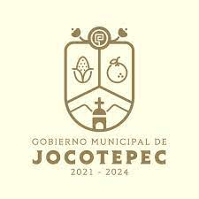

**INFORME TRIMESTRAL DE ACTIVIDADES**

**ENERO - MARZO 2022**

**Lograr acciones que produzcan el efecto deseado con eficacia y sobre todo con transparencia es uno de los compromisos que tengo contigo y con toda la ciudadanía del municipio de Jocotepec, es por eso que te presento parte de todo el trabajo que hemos realizado estos últimos tres meses con el fin de informarte de nuestras acciones**

**¨Tú Decides Mejorar¨**

Firmamos convenio con la “Universidad Regional de Tequila Plantel Jocotepec” que a partir de febrero estará instalada en nuestro municipio, con un total de 14 carreras ofertadas.

Comprometidos con la educación, se brindarán becas a jóvenes de escasos recursos para que continúen con su preparación académica.

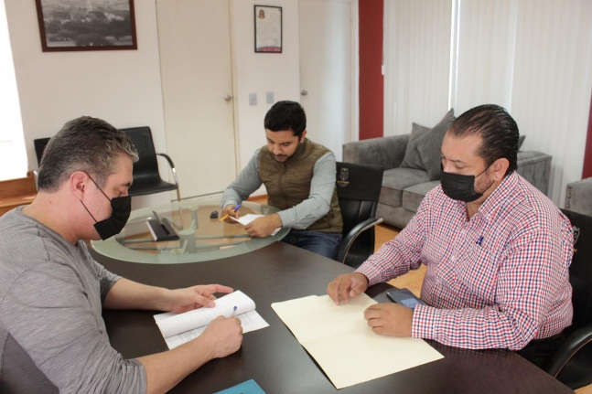

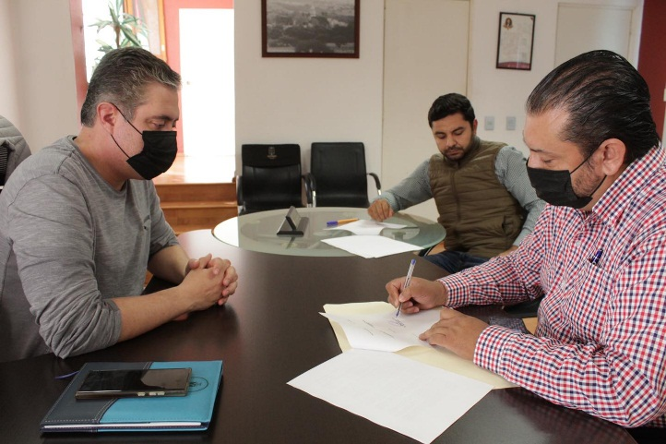

Seguimos realizando bacheo constante en las calles de la cabecera municipal, con paso firme para dignificar las vialidades para la seguridad de las y los Jocotepequenses.

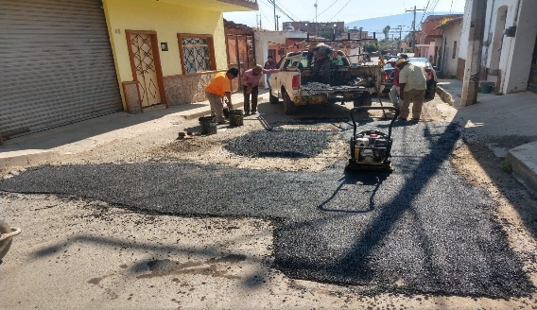

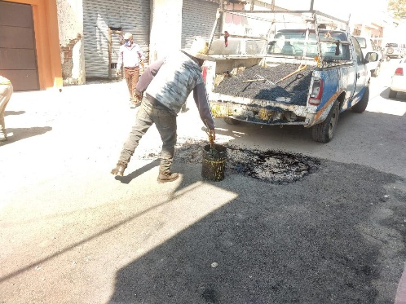

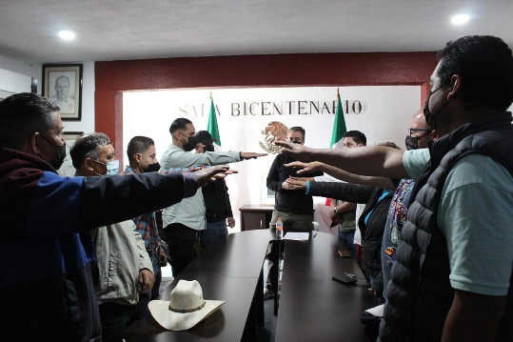

Con el propósito de promover medidas y mejora de la ordenación, protección, conservación y bienestar del medio ambiente y los animales en el municipio; se llevó a cabo la conformación del Consejo Ciudadano de Medio Ambiente y Bienestar Animal

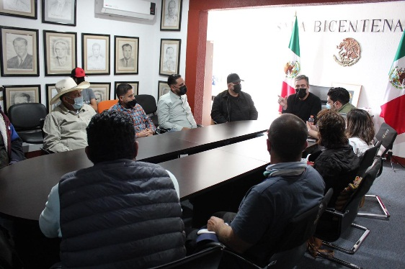

Seguimos mejorando el entorno al Mercado Morelos, comprometidos a fortalecer las condiciones de los comerciantes que venden aquí su producto, así como de los ciudadanos que visitan y consumen en este renovado lugar

Link: https://www.facebook.com/watch/?v=1302745683527476

¡Haciendo sueños realidad!

Se realizó la entrega de visas a los adultos mayores que se inscribieron y completaron su documentación para el programa, ya se encuentran a horas de reencontrarse con sus familiares en Estados Unidos

Durante el evento se reconoció la labor de los integrantes del Club Huejotitán y Federación Jalisco, que hicieron posible que el estas familias vuelvan a unirse

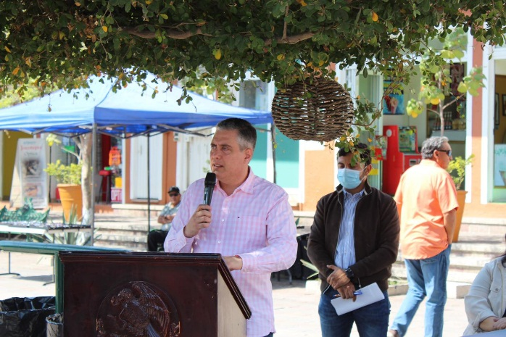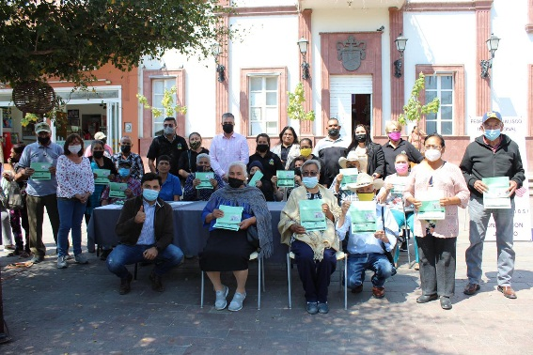

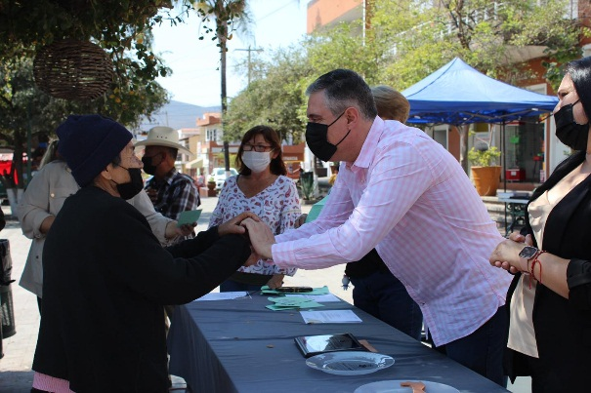

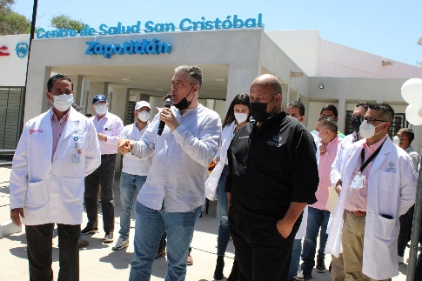

tuvimos el honor de recibir la visita del Gobernador del Estado, Enrique Alfaro, en presencia del Presidente Municipal, José Miguel Gómez López. En la cual se abordaron varios temas, en especial la inauguración del Centro de Salud de San Cristóbal Zapotitlán, la reconstrucción del libramiento de Jocotepec y la supervisión de los últimos detalles de la ciclovía.

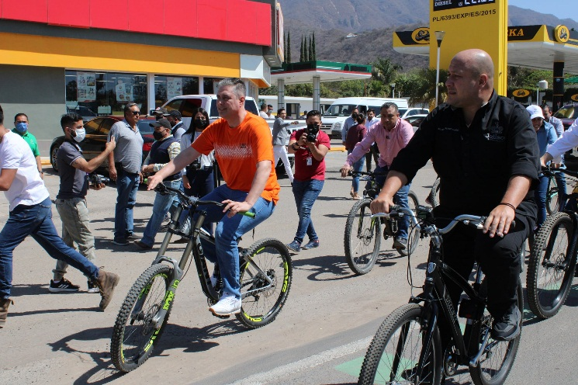

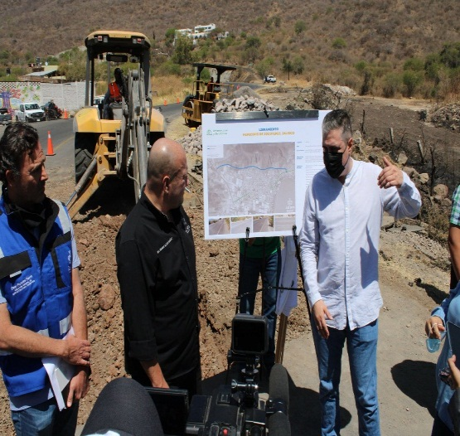

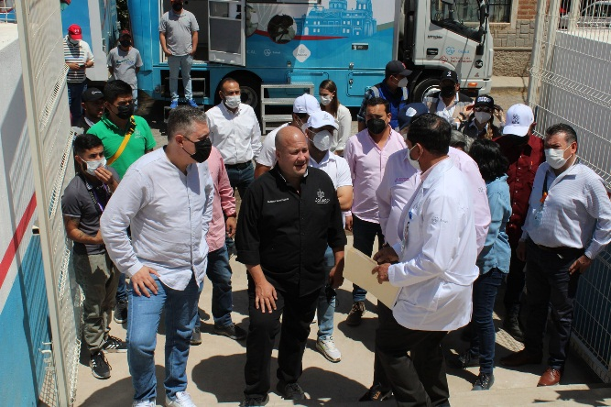

Los trabajos en el bacheo de empedrado ecológico continúan en diferentes puntos del municipio. Ahora fue el caso en el andador al malecón en dirección a la planta de tratamiento de aguas negras, en calle filósofos, Matamoros y Pedro Moreno Norte, en Jocotepec y en calle Churubusco, Donato Guerra y Chapultepec en la Loma.

Al igual se ha estado trabajando en el complemento de topes. Tal es el caso de la calle 5 de mayo en Huejotitán, calle prolongación José Santana en Jocotepec y en calle Chapultepec, Churubusco y 1 de mayo en la Loma.

¡Trabajamos arduamente en mejoras para nuestro municipio!

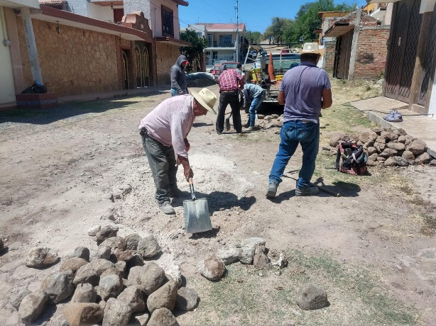

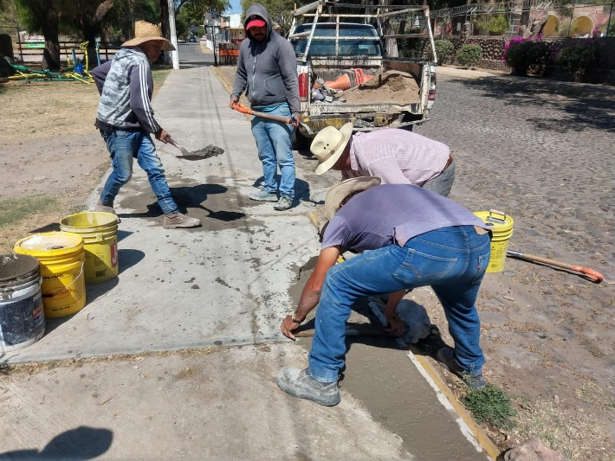

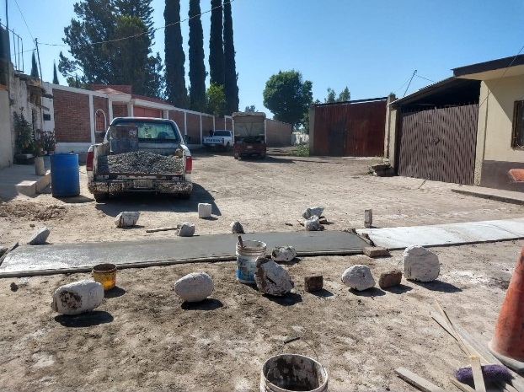

Continuamos la rehabilitación de caminos saca cosechas, esta vez tocó el turno al ejido de Jocotepec, con una restauración de 7.3 kilómetros en “Potrero Ozote Cenizo”.

Trabajamos fuertemente en mejorar estas vías, en beneficio a los trabajadores y productores del campo, al contar con mejores accesos al momento de realizar sus actividades y mejorar su productividad.

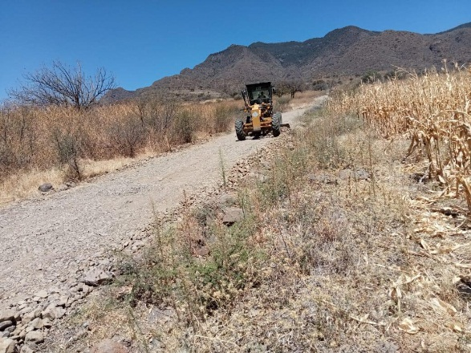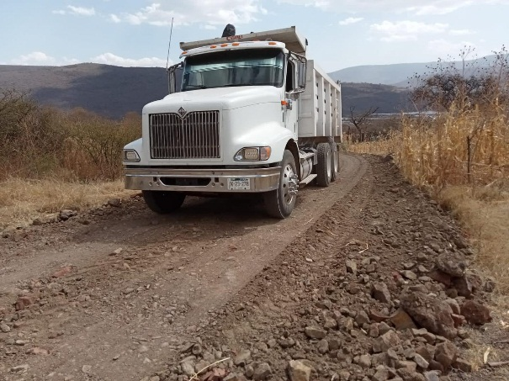

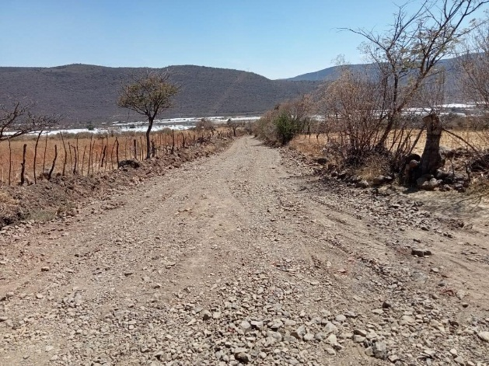

se hizo la entrega de tres equipos de cocina “menutre”, en diferentes escuelas del municipio, ubicadas en Zapotitán de Hidalgo, Jocotepec y San Juan Cosalá.

”Menutre” es un programa alimentario dirigido a niños escolarizados, de 3 a 12 años de edad, que busca promover una alimentación adecuada en la población escolar vulnerable, diseñados con base en los criterios de Calidad Nutricia y acompañados de pláticas de orientación alimentaria e integración de huertos escolares.

Gracias al DIF Jocotepec, DIF Estatal y a todo el conjunto de personas que hizo posible estás mejoras para los niños de nuestro municipio.